ACO Gitterrost Hygiene 118x500/ M125/ V2A glatt

ACO Haustechnik

Eigenschaften

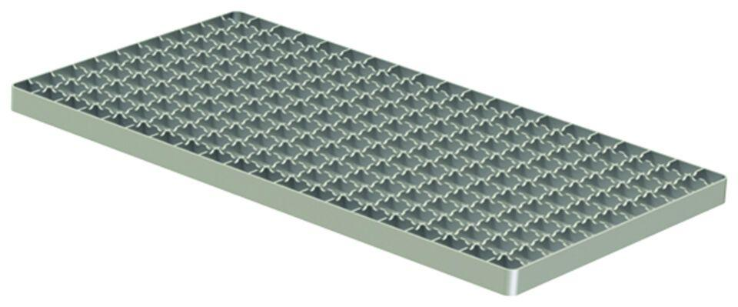

GTIN:

4002626823700

HAN:

9715.17.05

Bewertungsgruppe Rutschgefahr

R 12

Werkstoff

Edelstahl

Breite (mm)

118,00

Höhe (mm)

20,00

Länge (mm)

500,00

Maschenweite

18 x 18

Gewicht (kg)

1,50